format 默认值，相当于format short

format short 保证小数点后有4位有效数字

format long 用15位数字表示

format short e 用5位科学计数法表示

format long e 用15位科学计数法表示

format short g 从format short和format short e中选取最佳输出方式

format hex 用十六进制表示

format bank 用货币形式表示

format rat 用近似的有理数表示

format compact 显示变量之间不加空行

format loose 显示变量之间加空行

format ++ 显示大矩阵用，正数、负数、零分别用+、-、空格表示

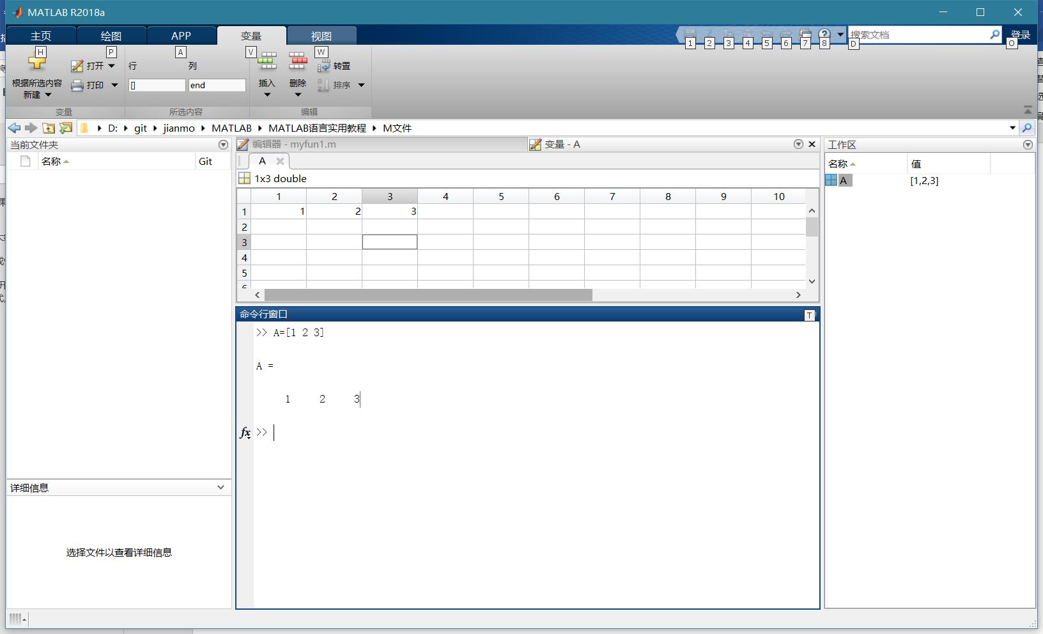

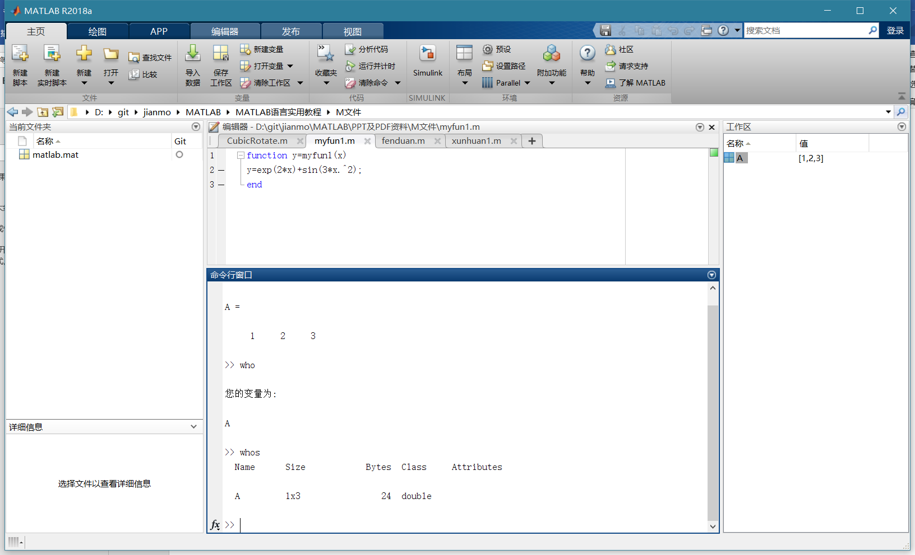

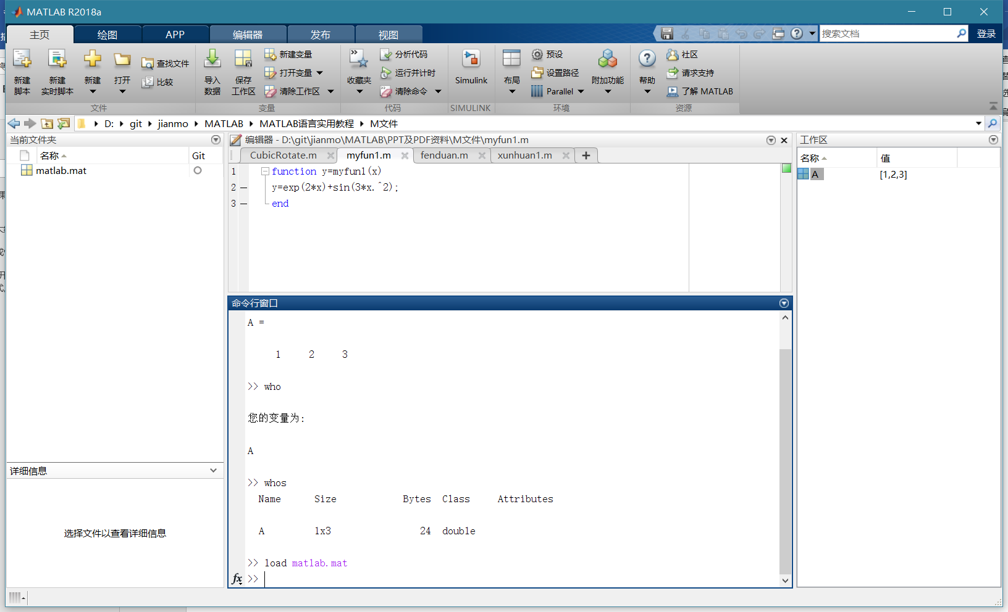

>> i=exist('A')

i =

1

>> i=exist('X')

i =

0

>> i=exist('matlab')

i =

7

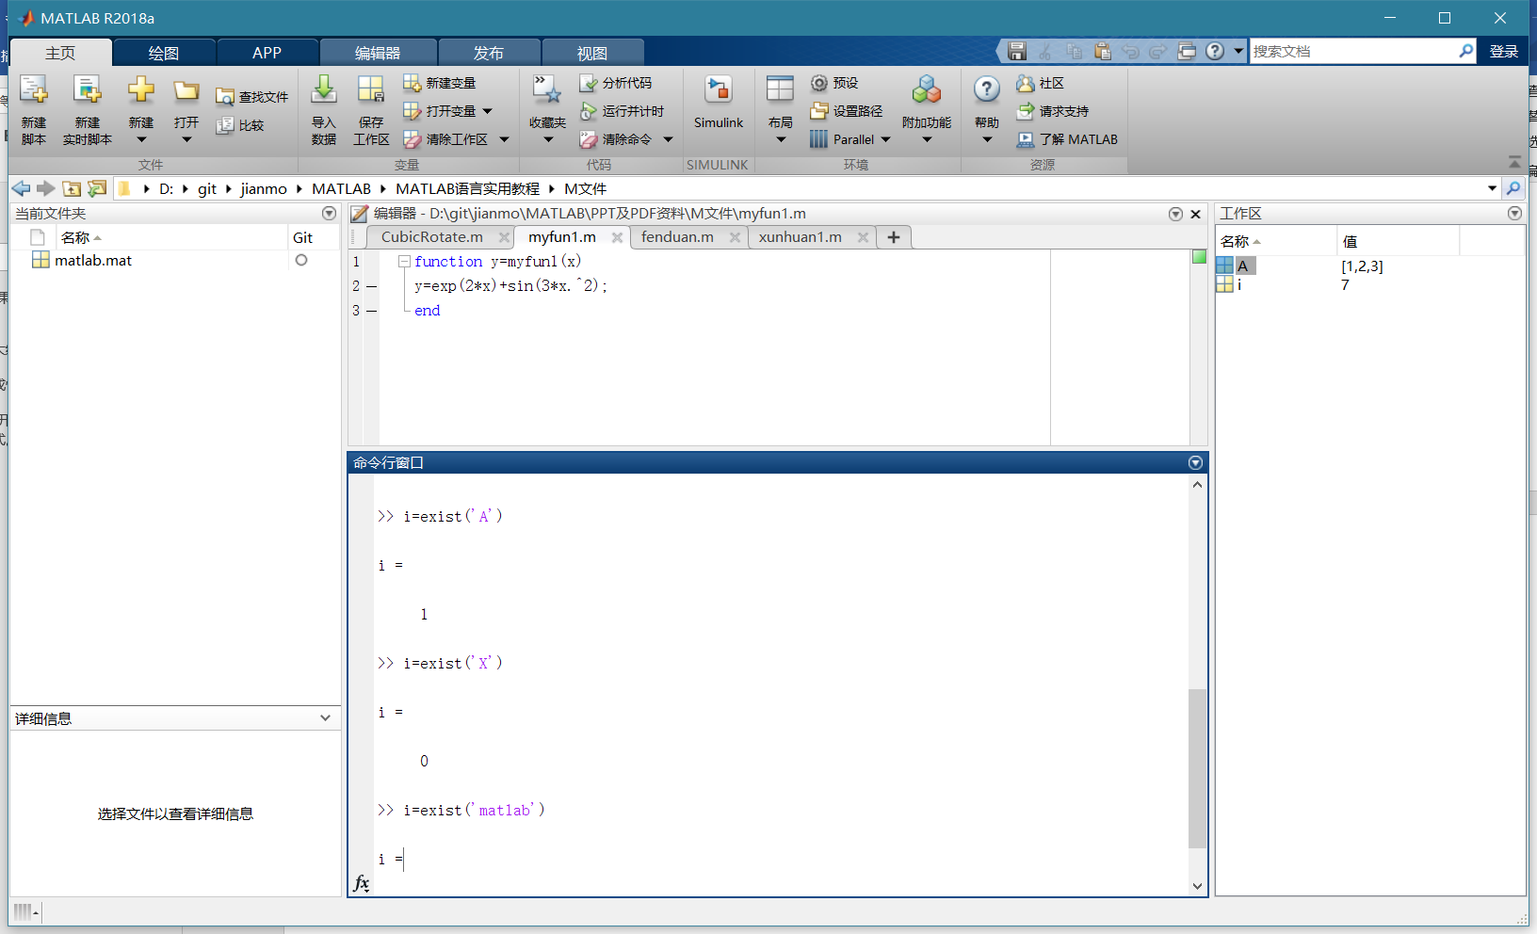

>> which matlab.mat

D:\git\jianmo\MATLAB\MATLAB语言实用教程\M文件\matlab.mat

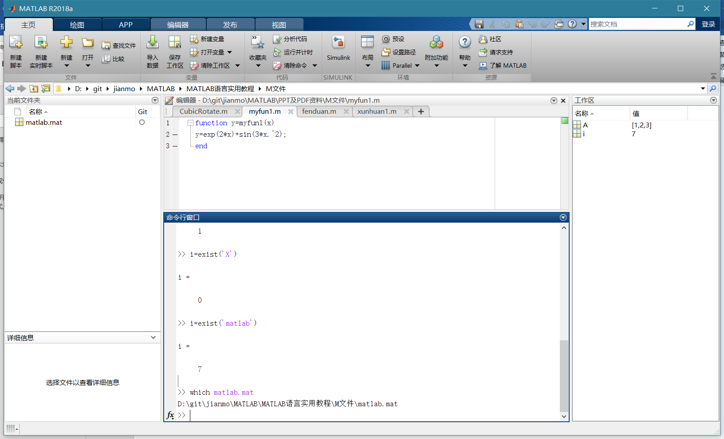

i和j是复数专用的

clf清除图形

cla清除坐标

clc刷新命令窗口

isvarname验证函数名是否正确

>> isvarname 9_hcah

ans =

logical

0

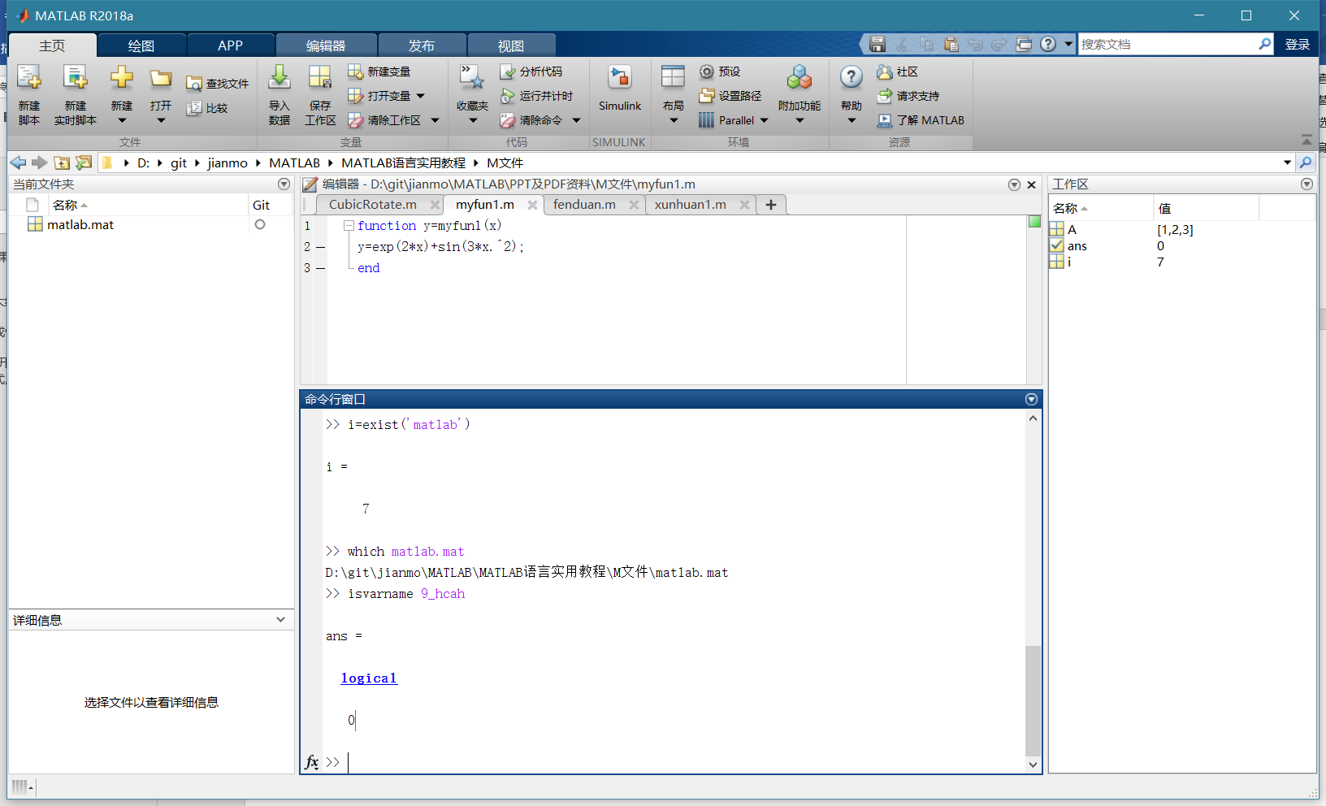

>> iskeyword

ans =

20×1 cell 数组

{'break' }

{'case' }

{'catch' }

{'classdef' }

{'continue' }

{'else' }

{'elseif' }

{'end' }

{'for' }

{'function' }

{'global' }

{'if' }

{'otherwise' }

{'parfor' }

{'persistent'}

{'return' }

{'spmd' }

{'switch' }

{'try' }

{'while' }

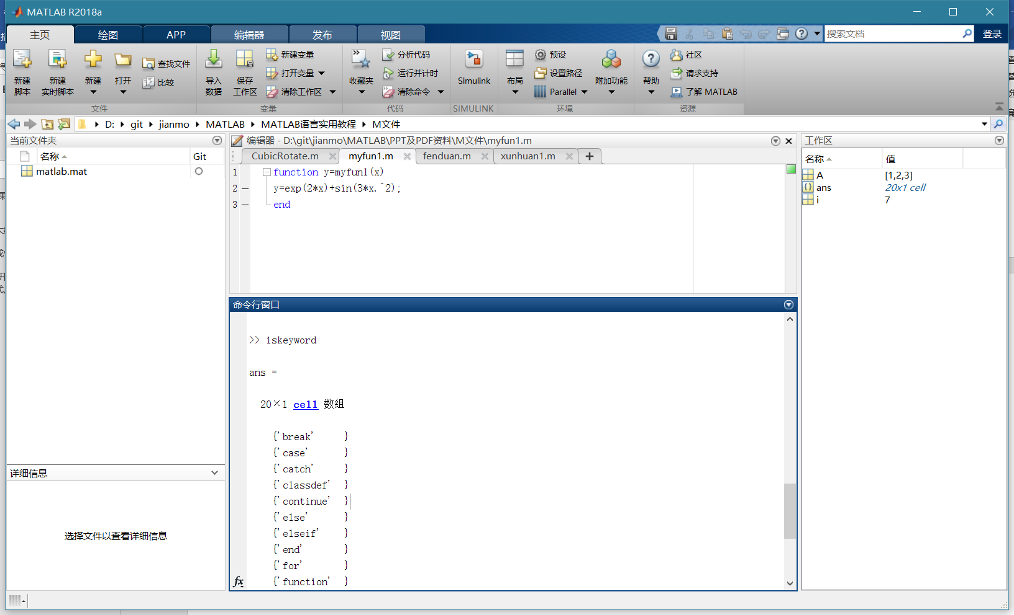

>> A=input('输入A矩阵:')

输入A矩阵:

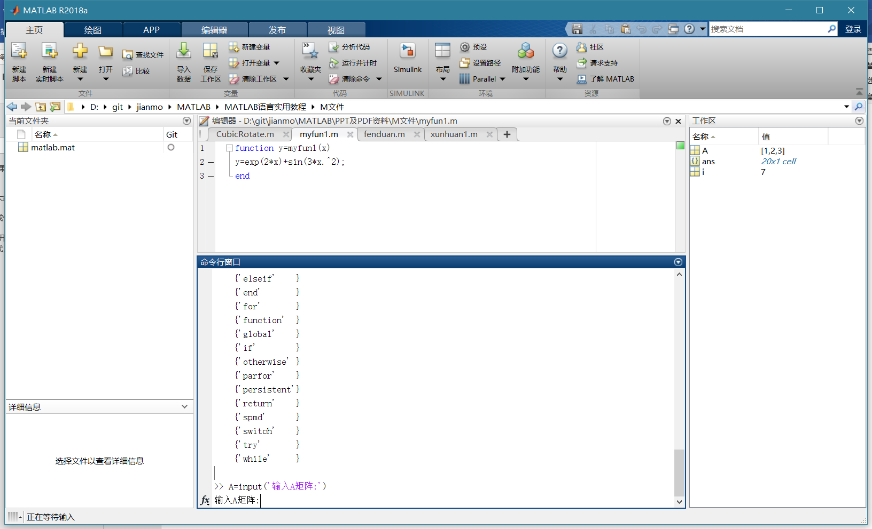

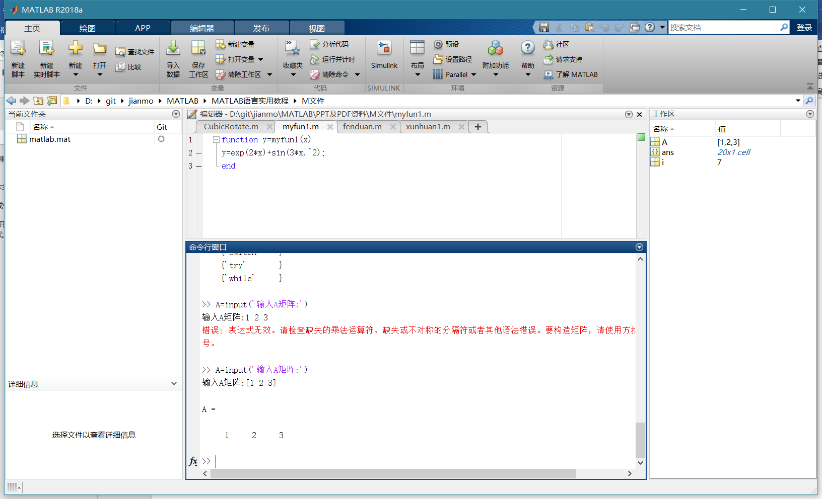

>> xm=input('请输入姓名:','s')

请输入姓名:youchaomin

xm =

'youchaomin'

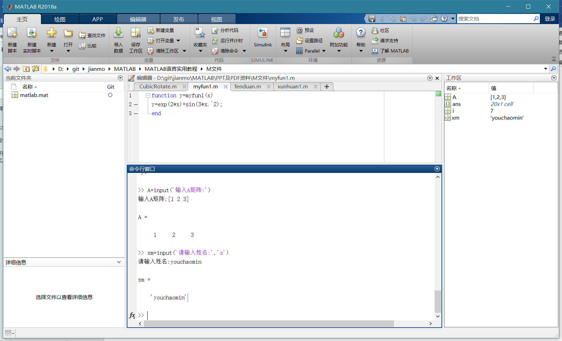

>> disp(A)

1 2 3

>> disp(xm)

Youchaomin

